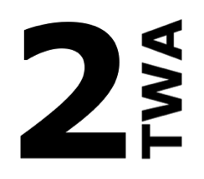Stichting TWA

p/a Brede ikker 2

9295KS WESTERGEEST

website: www.stichtingtwa.nl

email: info@stichtingtwa.nl

**PERSBERICHT**

**11 juni concert in de kerk van Westergeest**

Vorig jaar organiseerde Stichting TWA haar eerste concert in Westergeest. En na het tweede geslaagde concert in Oudwoude wil het bestuur iedereen ook dit jaar weer verrassen met bijzondere concerten. We beginnen in de kerk van Westergeest en wel op 11 juni om 16.00 uur. Met grote dank aan de groepsleden zijn wij blij dat “**Changed**”, met dorpsgenoot Jouke Droogsma, bereid is voor ons op te treden! Changed betekent lekkere rockmuziek met directe teksten over van alles en nog wat, het leven maar ook met een stuk verdieping.

Wij nodigen iedereen van harte uit voor het bijwonen van dit optreden; inclusief een pauze kunt u rekenen op 1,5 uur mooie muziek in een prachtig monument. Want, vergeet het niet, met uw hulp wil Stichting TWA graag bijdragen aan het in stand houden van de kerkgebouwen in zowel Oudwoude als Westergeest.

Oudwoude/ Westergeest, 5 juni 2017